ГОРОДСКОЕ МЕТОДИЧЕСКОЕ ОБЪЕДИНЕНИЕ
учителей технологии

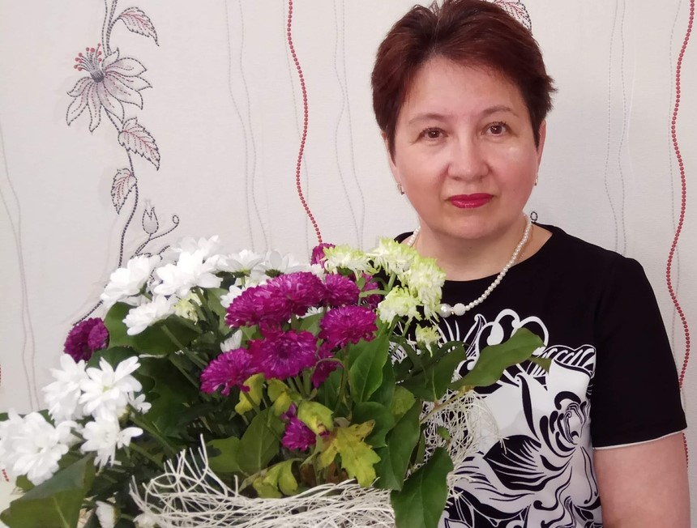

Руководитель ГМО: Дунаева Ирина Ивановна
Должность: учитель технологии
Место работы: МОУ ВСОШ Качканарский ГО
Контакты: сот.тел. 89321287374 , e-mail dunaeva.106368@bk.ru
Рабочий телефон: 6-01-99

Методическая тема: «Совершенствование уровня педагогического мастерства учителя технологии, его компетентности в условиях перехода на ФГОС».

Цель: Повышение уровня информационно-коммуникативной компетентности педагогов ГМО.

Задачи:
Создание благоприятных условий для непрерывного образования педагогов и роста их профессиональной компетентности;
Оказание помощи в создании электронных образовательных ресурсов;
Оказание практической и интеллектуальной помощи;
Организация и проведение районной олимпиады по технологии.

Цели и задачи ГМО планируется реализовывать через следующие виды деятельности:
- Работа по изучению Федерального Государственного Образовательного Стандарта второго поколения и новых образовательных программ по технологии.
- Создание благоприятных условий для непрерывного образования педагогов и роста их профессиональной компетентности;
- Оказание практической и методической помощи, в том числе и по созданию электронных образовательных ресурсов;
- Обеспечение учителей технологии профессиональной информацией;
- Творческие отчёты учителей;
- Изучение передового педагогического опыта в области новейших технологий;
- Организовать проведение школьного этапа олимпиады по технологии.
- Расширение возможностей представления творческих работ учащихся по средствам участия в интернет олимпиадах и конкурсах;
- Открытые и показательные уроки, мастер-классы.

Ожидаемые результаты:
- Повышение уровня успеваемости, качества знаний учащихся;
- Совершенствование профессиональной компетентности педагогов;
- Эффективное использование инновационных технологий: здоровьесберегающие технологии; технологии проектной деятельности; личностно-ориентированные технологии; гуманно-личностные технологии; игровые технологии, компьютерные технологии в образовательную практику.

Календарный план работы ГМО

№ | мероприятие |  | дата |  | Место, время | ответственный
1 | 1. Основные положения закона «Об образовании Российской Федерации».  2. Анализ работы ГМО учителей технологии за 2018-2019 учебный год. 3.Разработка заданий к школьной олимпиаде по технологии  4.Повышение уровня информационно-коммуникационной компетентности педагогов в рамках ФГОС.  4. Составление плана работы на 2019-20 уч. год |  | 27.09.19 |  | МОУ СОШ№4 15:00 | Дунаева И.И.
 |  |  |  |  |  | Все учителя
2 | Разбор заданий повышенной сложности муниципальных и региональных этапов Всероссийской олимпиады школьников.  Знакомство с новыми программами по технологии. |  | 25.10.19 |  | МОУ СОШ№4 15:00 | Все учителя
3 | Школьный этап олимпиада по технологии |  | октябрь  23.10.19 |  | Образовательные учреждения города | Все учителя  Дунаева И.И.
4 | Проведение ВПР по технологии.  Разбор возможных заданий.  Работа с группой риска.  Информация о конкурсах и выставках в 2019-2020уч. году |  | 22.11.19 |  | МОУ СОШ№4 15:00 | Дунаева И.И.  Все учителя школ
5 | Анализ результатов городской олимпиады |  | 20.12.19 |  | МОУ  СОШ №4 в 15.00 | Все учителя
6 | Результаты участия в областной олимпиаде.  Информация о проектах областной олимпиады.  Здоровьесберегающая среда на уроке технологии. |  | 7.02.20 |  | МОУ СОШ №4 Все учителя  В 15.00 | Все учителя
7 | Передача педагогического опыта с целью повышения профессионального уровня учителей. (мастер-классы) |  | В течение уч.года |  | По согласованию  учителей | Все учителя Дунаева И.И.
8 | Передача своего опыта работы с учащимися в рамках ФГОС. |  | 20.03.20 |  | МОУ СОШ №4 в 15.00 | Все учителя
9 | Анализ деятельности ГМО за 2018/2019учебный год.  Планирование деятельности на 2019-/2020учебный год. |  | 17.04.20 |  | МОУ  СОШ №4 в 15.00 | Все учителя.

Массовые мероприятия с детьми:

№ | Тема мероприятия,  уровень и форма проведения |  | дата | Место, время | ответственный
1 | Школьная олимпиада по технологии |  | Октябрь 2019 | Школы города | Учителя технологии
2 |  | НПК | Март 2020 | МОУ  лицей №6 | Учителя технологии
4 | Городская выставка декоративно-прикладного творчества в рамках фестиваля «Качканарские звездочки» |  | Апрель  2020г | МУДО ДДТ | Учителя технологии

Социальные связи
ГМО взаимодействует с МУДО ДДТ

Информационное и методическое сопровождение работы ГМО

Информационная деятельность реализуется через сайт Управления образование

Приложение №1

Списочный состав ГМО

- Жданова О.Н., учитель технологии, школа №3
- Блюденов, В.В., учитель технологии, школа №6
- Перевертайло Е.А., учитель технологии, школа №2
- Власова Е.Г., учитель технологии, школа №6
- Петренёва И.А., учитель технологии, школа №6
- Шумкова В.Л., учитель технологии, школа №4
- Воронцова Елена Алексеевна, учитель технологии, школа №5
- Александров М.И., учитель технологии, школа №2
- Дунаева И.И., учитель технологии, ВСШ
- Мишарина Марина Александровна , МОУ СОШ№7

